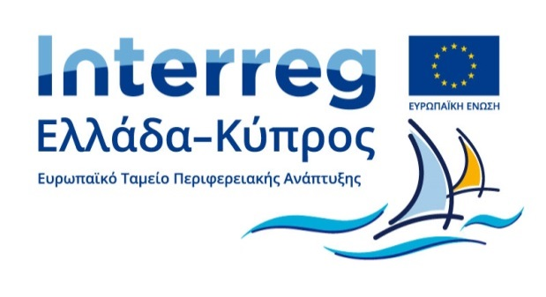

«Ημέρα Ευρωπαϊκής Συνεργασίας 2021 (ECDAY 2021)-Καταγραφή βιοποικιλότητας και καθαρισμός παραλίας »
Ολοκληρώθηκε με μεγάλη επιτυχία η εκδήλωση με τίτλο «Ημέρα Ευρωπαϊκής Συνεργασίας 2021 (ECDAY 2021)- Καταγραφή βιοποικιλότητας και καθαρισμός παραλίας» του Προγράμματος Συνεργασίας INTERREG V-A Ελλάδα – Κύπρος 2014-2020 στην Νάξο και συγκεκριμένα στην παραλία του Αγ. Προκοπίου στις 08 Οκτωβρίου.

Η ανταπόκριση ήταν μεγάλη και θα θέλαμε να ευχαριστήσουμε όλους τους εθελοντές μας, μικρούς και μεγάλους οι οποίοι αγκάλιασαν με θέρμη και υποστήριξαν έμπρακτα το σκοπό μας. Επιπλέον, ένα μεγάλο ευχαριστώ στους μαθητές και τους καθηγητές του ΓΕ.Λ. ΝΑΞΟΥ- "ΜΑΝΩΛΗΣ ΓΛΕΖΟΣ" και του 2^{ου} Γυμνασίου Νάξου που συμμετείχαν ενεργά στην εκδήλωση. Τέλος, στην ομάδα της Περιβαλλοντικής Οργάνωσης για την Προστασία των Υδάτινων Οικοσυστημάτων, iSea, για την άριστη συνεργασία και συνεισφορά τους στην εκδήλωσή μας καθώς και για τις πολύτιμες γνώσεις που μας μετέφεραν για το θέμα της βιοποικιλότητας. Δεν θα μπορούσαμε να μην ευχαριστήσουμε το προσωπικό του Δημαρχείου της Νάξου για όλη την βοήθεια και στήριξή τους στην εκδήλωσή μας.

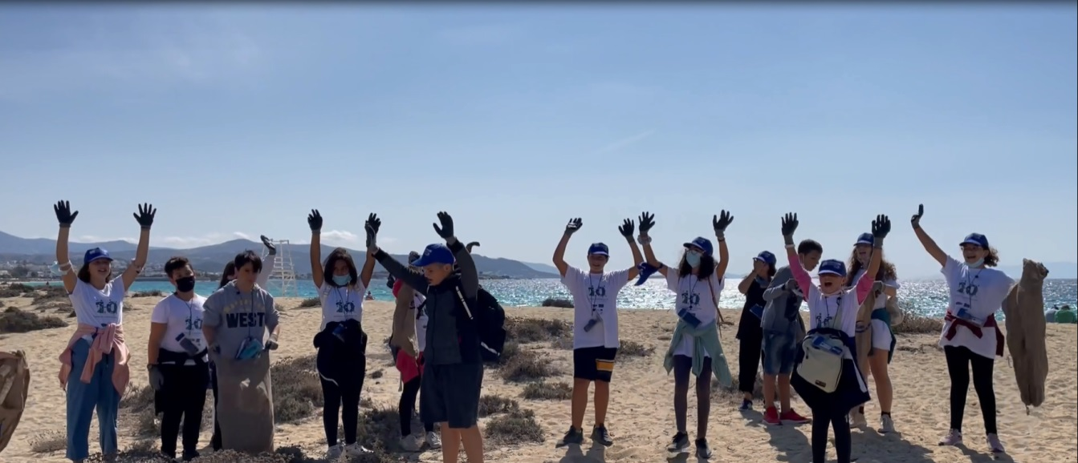

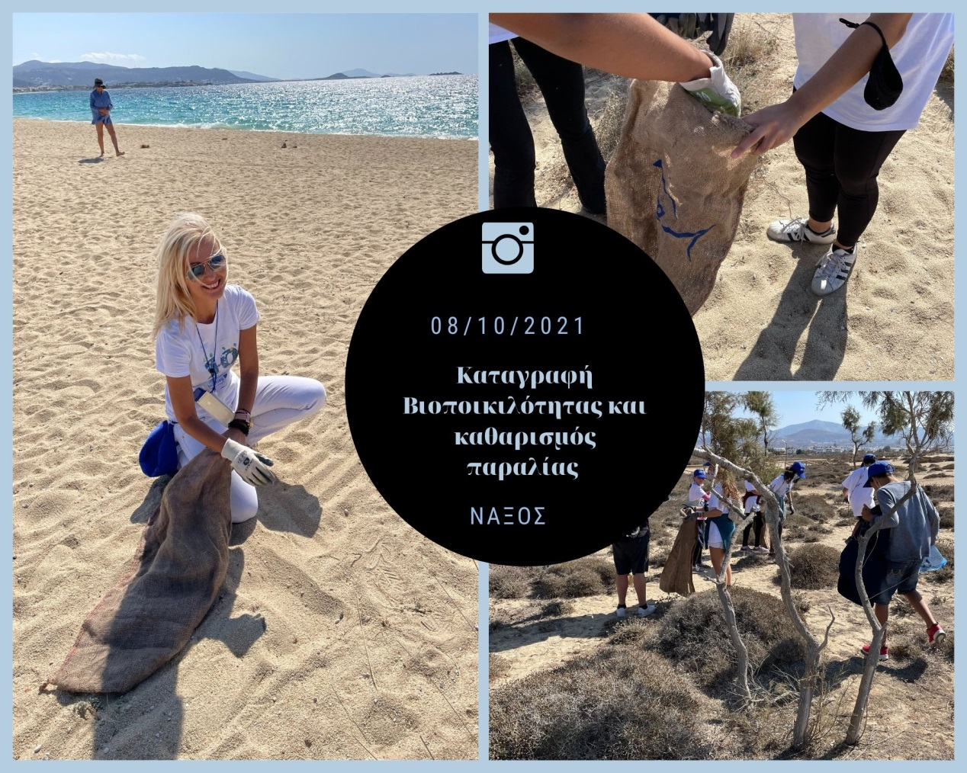

Οι Εθελοντές μας ενημερώθηκαν για τα υδάτινα απορρίμματα και τις επιπτώσεις τους, καθώς και για τους τρόπους μείωσης των πλαστικών στην καθημερινότητά τους, από τους εκπροσώπους της Περιβαλλοντικής Οργάνωσης για την Προστασία των Υδάτινων Οικοσυστημάτων, iSea.

Στη συνέχεια, δόθηκαν σαφείς οδηγίες σχετικά με τους κανόνες ασφάλειας και υγιεινής, αλλά και τη διαδικασία της δράσης συνολικά. Οι οδηγίες για τη διαδικασία αφορούσαν την περιοχή δράσης, το διαχωρισμό των εθελοντών σε υποομάδες, τη χωριστή συλλογή ανακυκλώσιμων υλικών και απορριμμάτων, τη διάρκεια, καθώς και την καταγραφή των απορριμμάτων βάσει του πρωτοκόλλου που προβλέπεται από την Οδηγία Πλαίσιο για τη Θαλάσσια Στρατηγική.

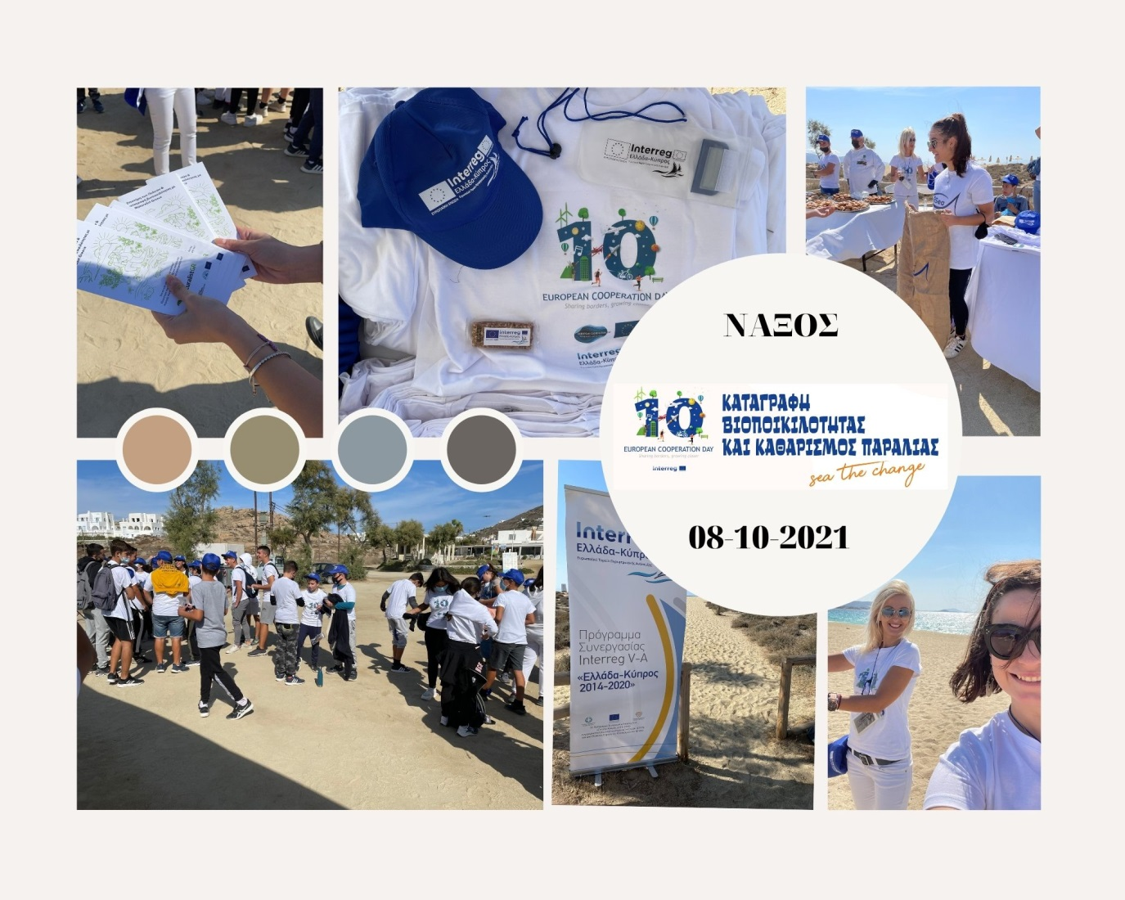

Οι μικροί μας φίλοι είχαν την ευκαιρία να μάθουν την εφαρμογή καταγραφής της βιοποικιλότητας iNaturalistGR στον χώρο της εκδήλωσης με την βοήθεια των εκπροσώπων της ISEA και εν συνεχεία να προχωρήσουν με την καταγραφή των ειδών χλωρίδας και πανίδας της περιοχής.

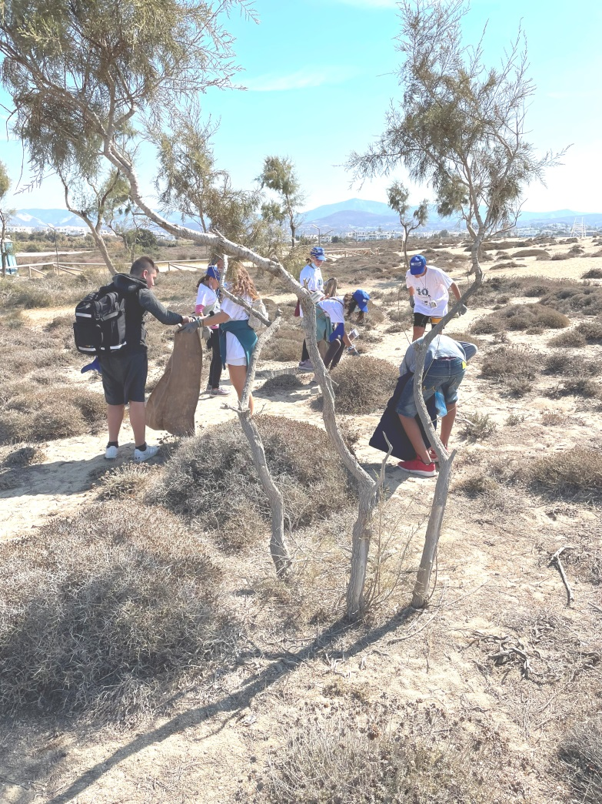

Στην αρχή της εκδήλωσης όλοι οι συμμετέχοντες είχαν τη δυνατότητα να επιλέξουν από μια μεγάλη ποικιλία αναμνηστικών ειδών με το λογότυπο του Προγράμματος και του ECDAY με το φετινό σύνθημα «10 YEARS European Cooperation Day».
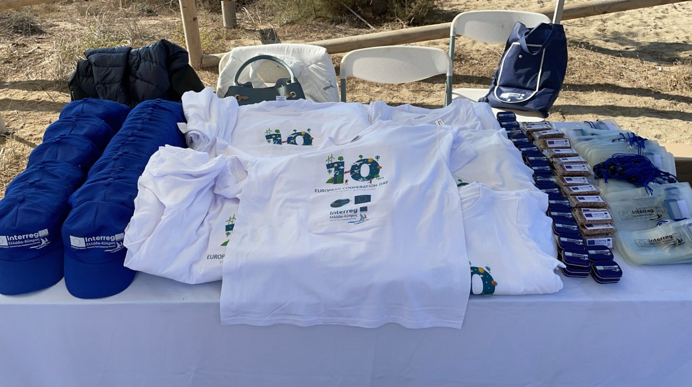

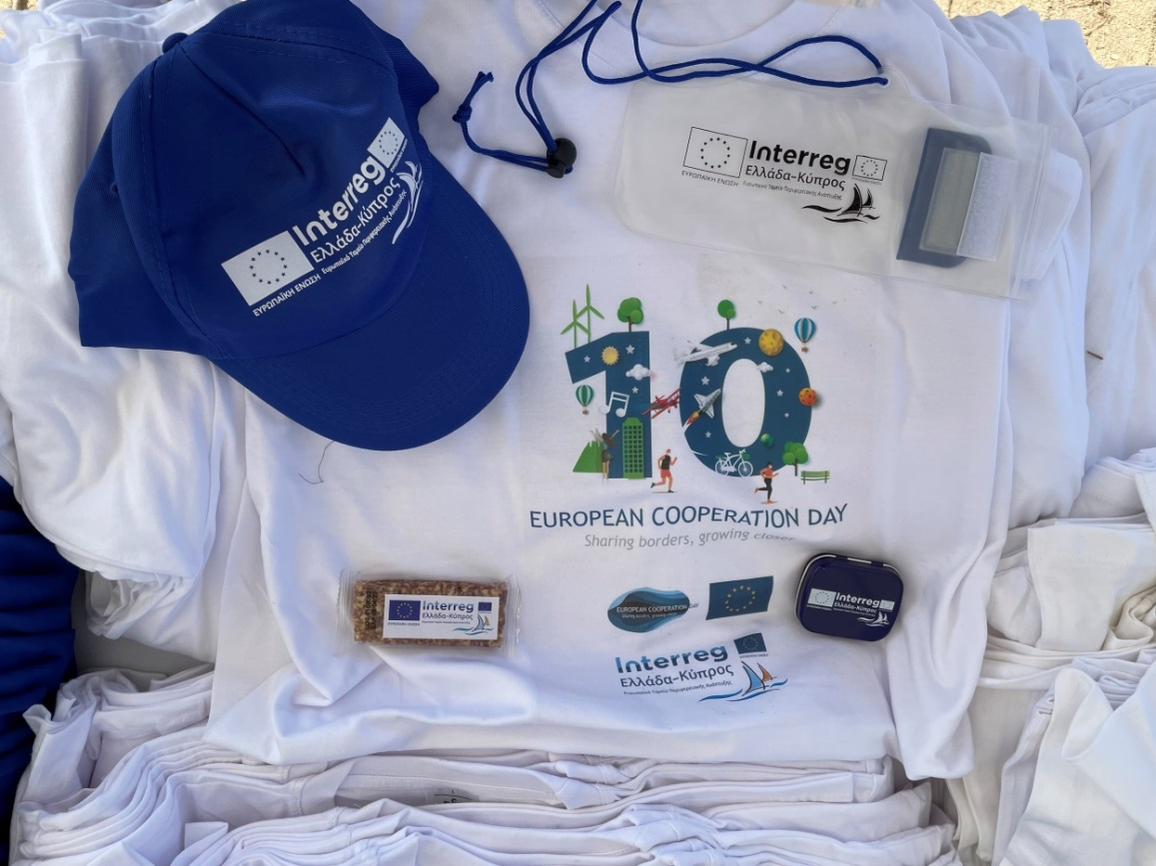

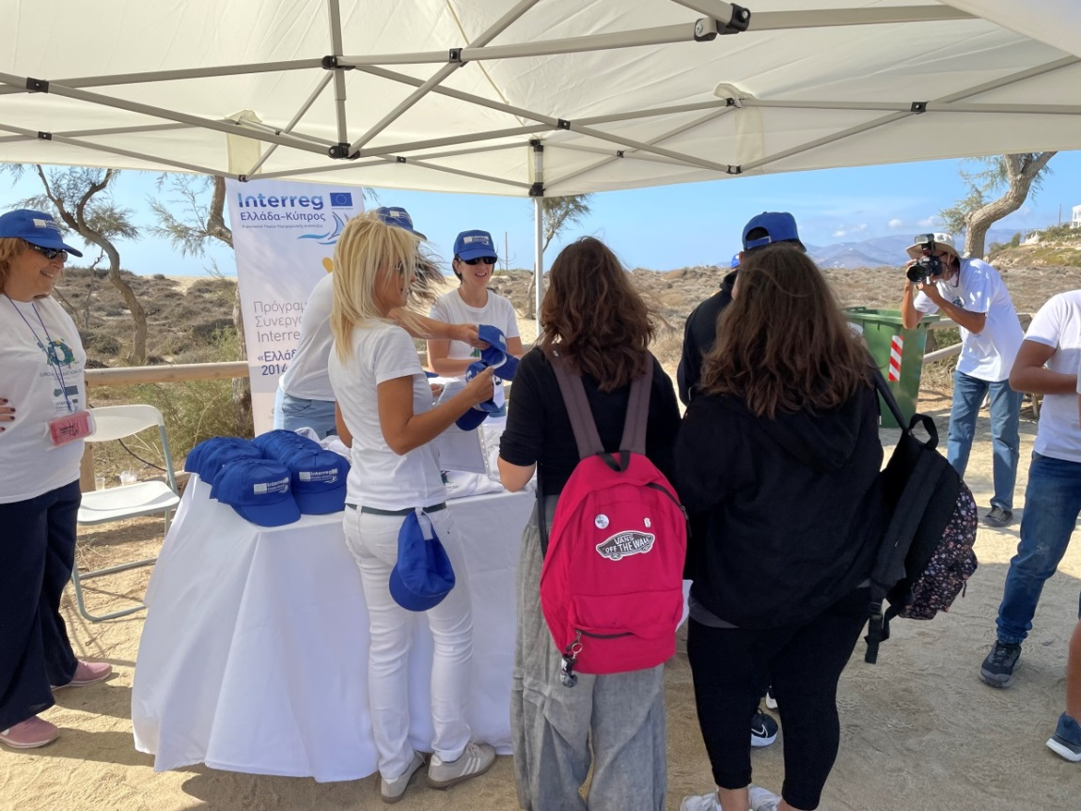

Στο τέλος της εκδήλωσης απαντήθηκαν ερωτήσεις για τα συλλεγόμενα απορρίμματα οι οποίες εκδηλώθηκαν από τα παιδιά-εθελοντές κατά την διάρκεια της συλλογής τους. Τέλος, τα παιδιά-εθελοντές εξέφρασαν τον ενθουσιασμό τους ζητώντας να πραγματοποιηθούν παρόμοιες εκδηλώσεις στο μέλλον.

Τις επόμενες μέρες θα μας παραδοθεί το video καθώς και οι επαγγελματικές φωτογραφίες.

